## **ÍNDICE**

## **índice**

## 

ÍNDICE 0

índice 1

**Introducción 2**

Propósito 2

**1. Requerimientos del negocio 2**

1.2 Oportunidad del negocio 2

**2. Visión de la solución 3**

2.2 Funciones principales 3

**3. Contexto del negocio 4**

3.1 Perfil de los interesados (Stakeholders) 4

**4. Clases y características de los usuarios 5**

Clientes: 5

Personal administrativo: 5

**5) Contexto operativo 6**

Plataformas de hardware: 6

Otros componentes de software o aplicaciones: 6

Interfaces: 7

**6. Requerimientos del Sistema 7**

Funciones de software: 7

**7. Requerimientos funcionales 8**

**8. Requerimientos no funcionales 10**

**9. Casos de Uso 10**

6.1 Ingresar al sistema 10

6.2 Ingresar pantalla principal 12

6.3 Modificar Pedido 14

6.4 ABM Menú 15

6.5 Generar Pedido 17

6.6 Ver resumen de pedido 19

6.7 Generar reporte 20

## 

## 

# Introducción

## Propósito

Disponer de un sistema que permite ordenar y pagar comida desde una pantalla agiliza el proceso de compra y mejora la experiencia del cliente en establecimientos de comida. Al brindar a los clientes la opción de realizar sus pedidos a través de una pantalla, se elimina la necesidad de hacer largas filas y se reduce el tiempo de espera. Además, este sistema facilita la personalización de los pedidos, permitiendo a los clientes elegir ingredientes o añadir notas especiales de manera sencilla.// Una vez realizado el pedido y efectuado el pago, el sistema genera un ticket que el cliente puede llevar a la barra o al área designada para recoger su pedido. Al acercar el ticket al personal de servicio, se agiliza la entrega de la comida, garantizando una experiencia más rápida y eficiente. En resumen, este sistema tiene como objetivo principal simplificar el proceso de compra, mejorar la satisfacción del cliente y optimizar la operatividad de los establecimientos de comida.

# 1. Requerimientos del negocio

## 1.2 Oportunidad del negocio

La implementación de un menú digital para un restaurante ofrece múltiples oportunidades de negocio que pueden beneficiar a la empresa en varios aspectos. Una de las principales ventajas es que puede mejorar la eficiencia y la productividad del servicio al permitir que los clientes realicen sus órdenes por su cuenta, lo que reduce el tiempo de espera y permite al personal del restaurante centrarse en la preparación de alimentos y la atención al cliente.

Además, un menú digital puede aumentar las ventas al mostrar imágenes atractivas y descripciones detalladas de los platos, lo que puede estimular el apetito de los clientes y hacer que pidan más. Asimismo, el restaurante puede ofrecer promociones especiales y sugerencias de productos relacionados para fomentar la prueba de nuevos platos y así, incrementar las ventas.

Otro beneficio importante de un menú digital es la capacidad de recopilar datos valiosos sobre los pedidos de los clientes, patrones de compra y preferencias. Al obtener esta información, el restaurante puede utilizarla para mejorar su oferta y personalizar la experiencia del cliente.

Además, la implementación de un menú digital también puede ayudar al restaurante a ahorrar y reducir los costos de impresión y materiales, así como la necesidad de contratar personal para tomar órdenes. Esto puede tener un impacto significativo en el resultado final del negocio.

Por último, un menú digital también puede mejorar la accesibilidad para los clientes al ser fácilmente accesible desde cualquier dispositivo móvil. Esto permite a los clientes realizar pedidos en cualquier momento y desde cualquier lugar, lo que puede aumentar la satisfacción del cliente.

# 2. Visión de la solución

## 2.2 Funciones principales

* FP-1 Ordenar la comida del menú.
* FP-2 Agregar ingredientes a la orden seleccionada del menú.
* FP-3 Obtener información actualizada del Stock disponible.
* FP-4 Actualización de precios.
* FP-5 Crear, ver, modificar y eliminar opciones del menú.
* FP-6 Control estado de los pedidos.

# 3. Contexto del negocio

## 3.1 Perfil de los interesados (Stakeholders)

| **Stakeholder** | **Beneficio y valor percibido** | **Actitudes** | **Funciones de interés mayor** | **Restricciones** |
| --- | --- | --- | --- | --- |
| Personal del Restaurante | Uso más eficiente del tiempo del personal durante el día; alta satisfacción del cliente. | Preocupación por la posible reducción de personal, de lo contrario, receptivo. | Preservación de su trabajo; Disminución de la carga laboral. | Se necesita reorganizar los procedimientos de trabajo. Se aumenta el control. |
| Clientes | Mejor selección de alimentos; ahorro de tiempo; conveniencia. | Comodidad y conveniencia  o de lo contrario preferencia por la interacción humana. | Simplicidad de uso; confiabilidad de la entrega; disponibilidad de opciones de alimentos. | Necesita acceso a internet ;debe comprender el proceso de pedido. |
| Gerentes de restaurante | Disminuye errores y mejora la productividad del personal. | Receptivos pero cautelosos. | Necesidad mínima de nueva tecnología; Aumento de ventas y clientes | Aumento del control en la primera etapa de producción; |

# 

# 4. Clases y características de los usuarios

El sistema de orden y pago de comida desde una pantalla será utilizado por dos clases de usuarios principales: los clientes y el personal administrativo del restaurante.

### 

## Clientes:

* **Frecuencia de uso**: Los clientes pueden utilizar el sistema cada vez que visiten el restaurante y deseen realizar un pedido. La frecuencia de uso variará según las preferencias y hábitos de cada cliente.
* **Experiencia técnica**: No se requiere una gran experiencia técnica para utilizar el sistema, ya que está diseñado para ser intuitivo y fácil de usar. Se espera que la mayoría de los clientes puedan familiarizarse rápidamente con la interfaz y realizar sus pedidos sin dificultades.
* **Privilegios de acceso**: Los clientes tendrán acceso a las funciones básicas del sistema, como seleccionar y personalizar sus pedidos, realizar pagos y obtener el ticket para recoger su comida.
* **Nivel educativo**: No se requiere un nivel educativo específico para utilizar el sistema. Está diseñado para ser accesible para usuarios de diferentes niveles educativos.

## Personal administrativo:

* **Frecuencia de uso**: El personal administrativo utilizará el sistema de forma regular durante las horas de operación del restaurante. Lo utilizarán para gestionar los pedidos recibidos, coordinar la preparación de la comida y mantener un registro de las transacciones realizadas.
* **Experiencia técnica:** Se espera que el personal administrativo tenga un nivel más avanzado de experiencia técnica en comparación con los clientes. Deben estar capacitados para utilizar el sistema de manera eficiente y solucionar posibles problemas técnicos que puedan surgir.
* **Privilegios de acceso**: El personal administrativo tendrá privilegios de acceso adicionales en comparación con los clientes. Pueden acceder a funciones de gestión, como ver y modificar los pedidos, generar informes y realizar ajustes en el sistema.
* **Nivel educativo**: El personal administrativo generalmente requerirá un nivel educativo básico o intermedio, junto con una capacitación específica proporcionada por el restaurante para utilizar el sistema de manera efectiva.

# 5) Contexto operativo

### 

El software de orden y pago de comida desde una pantalla se programará utilizando la tecnología WinForms. El contexto operativo estará configurado de la siguiente manera:

### 

## Plataformas de hardware:

### 

**Pantallas táctiles:** El software se ejecutará en pantallas táctiles interactivas que permitirán a los clientes realizar sus pedidos de manera intuitiva.

El personal administrativo utilizará el mismo terminal en el que los clientes realizan sus pedidos. Conectarán un teclado y un mouse adicionales para facilitar las operaciones de administración, como la gestión de pedidos, el seguimiento de transacciones y la generación de informes.

**Sistema operativo: Windows**: El software estará diseñado y programado para funcionar en sistemas operativos Windows, como Windows 10, Windows 8, u otras versiones compatibles con la tecnología WinForms.

## Otros componentes de software o aplicaciones:

### 

**Integración de pagos:** El software puede estar integrado con aplicaciones de pago populares, como sistemas de pago con tarjeta de crédito o débito, para facilitar las transacciones seguras y eficientes.

**Funcionalidades de administración**: El software de WinForms puede ofrecer funciones de administración, como la gestión de inventario, la generación de informes y la integración con otras aplicaciones de administración utilizadas por el personal del restaurante.

Es importante mencionar que el personal administrativo utilizará el terminal con el teclado y el mouse adicionales solo durante sus operaciones de administración. Estos periféricos serán retirados una vez que finalicen sus tareas y el terminal volverá a su configuración original de pantalla táctil para ser utilizado por los clientes en la realización de pedidos de comida.

## Interfaces:

**-Acción:** El usuario selecciona un producto del menú y hace clic en "Agregar al carrito".

**-Resultado:** El producto se agrega al carrito de compras del usuario.

**-Acción:** El usuario hace clic en el botón "Realizar pedido" en el carrito de compras.

**-Resultado**: El sistema muestra una pantalla de resumen de pedido para que el usuario revise su pedido antes de enviarlo.

# 6. Requerimientos del Sistema

## Funciones de software:

1. **Inicio sesión:** El sistema debe diferenciar entre administrador y cliente para otorgar los permisos necesarios para cada uno.
2. **El menú**: Los usuarios deben poder navegar por el menú del restaurante y seleccionar los elementos que desean ordenar. Los clientes podrán ver los distintos tipos de productos (tragos, comida, postres, etc) con su respectiva imágen y nombres, además podrán ver los precios de cada producto.
3. **Generacion pedidos**: El sistema debe contar con la capacidad de mostrar la opción de pedir una o varias unidades.

El sistema debe permitir a los usuarios personalizar sus pedidos, como agregar o eliminar ingredientes. Los usuarios clientes deben poder sacar una opción, también les mostrará las cantidades de unidades a pedir.

1. **Visualización de resumen de pedido:** Después de realizar un pedido, los usuarios deben poder ver un resumen completo de su pedido antes de enviarlo.
2. **Actualización del menú:** El menú debe poder modificarse, el sistema debe permitirle a los usuarios administrador, dar de alta opciones, modificarlas y darlas de baja.
3. **Generar Reporte**: El sistema debe proporcionar un reporte de pedidos de un periodo en concreto.
4. **Pago**: el sistema debe permitir que los usuarios paguen por el pedido ordenado
5. **Tickets:** El sistema debe comunicarse con una impresora para emitir un ticket con los datos del pedido.

# 7. Requerimientos funcionales

1. **el menú:** Los usuarios deben poder navegar por el menú del restaurante y seleccionar los elementos que desean ordenar. Los clientes podrán ver los distintos tipos de productos (tragos, comida, postres, etc) con su respectiva imágen y nombres, además podrán ver los precios de cada producto.
2. **Personalización de pedidos**: El sistema debe contar con la capacidad de mostrar la opción de pedir una o varias unidades.

El sistema debe permitir a los usuarios personalizar sus pedidos, como agregar o eliminar ingredientes o seleccionar opciones de tamaño. El menú les mostrará a los clientes la opción de agregar o si quieren sacar algún producto, también les mostrará las cantidades de unidades a pedir.

1. **Notificaciones**: El sistema debe enviar mensajes alusivos,generados automáticamente, a los usuarios clientes cuando sus pedido sea tomado,
2. **Visualización de resumen de pedido:** Después de realizar un pedido, los usuarios deben poder ver un resumen completo de su pedido antes de enviarlo.
3. **Control de Stock**: Debe actualizar el stock y eliminar automáticamente el menú ,en caso de falta de stock de algún producto esencial para su elaboración.
4. **Control de Precios**: El personal del restaurante tendrá la facultad de actualizar los precios cada día
5. **Actualización del menú**: el menú debe ser actualizable por el propio personal dando de alta, modificar o dar de baja, cualquier menú que visualiza la clientela.
6. **inicio de sesión:** El sistema debe permitir a los usuarios escanear un código QR único por cada mesa generado por el restaurante para iniciar sesión en la aplicación.

El sistema debe reconocer el código QR y permitir al usuario iniciar sesión automáticamente.

1. **Seguridad:**  El sistema debe incluir medidas de seguridad para evitar que cualquier persona escanee el código QR y acceda a la cuenta de otra mesa.

El código QR debe tener una duración limitada, de manera que si el usuario no utiliza el código QR dentro del tiempo especificado, deberá escanear un nuevo código QR para iniciar sesión en el sistema.

1. **Manejo de pedidos múltiples:** El sistema debe permitir que los usuarios realicen múltiples pedidos al mismo tiempo y rastrearlos por separado.
2. **Administración de pedidos:** El sistema debe permitir al personal del restaurante ver, modificar y cumplir los pedidos entrantes de manera eficiente y efectiva. El personal del restaurante deberá actualizar el estado del pedido.

# 

# 8. Requerimientos no funcionales

**Usabilidad**: La interfaz de usuario debe ser intuitiva y fácil de usar, especialmente para personas sin experiencia en el uso de aplicaciones móviles.

**Mantenibilidad:** La aplicación debe ser fácil de mantener y actualizar por el personal técnico del restaurante.

**Compatibilidad**: La aplicación debe ser compatible con diferentes dispositivos móviles, sistemas operativos y navegadores web.

**Rendimiento**: La aplicación debe ser capaz de manejar un gran número de solicitudes sin disminuir su velocidad o su calidad.

# 9. Casos de Uso

## 6.1 Ingresar al sistema

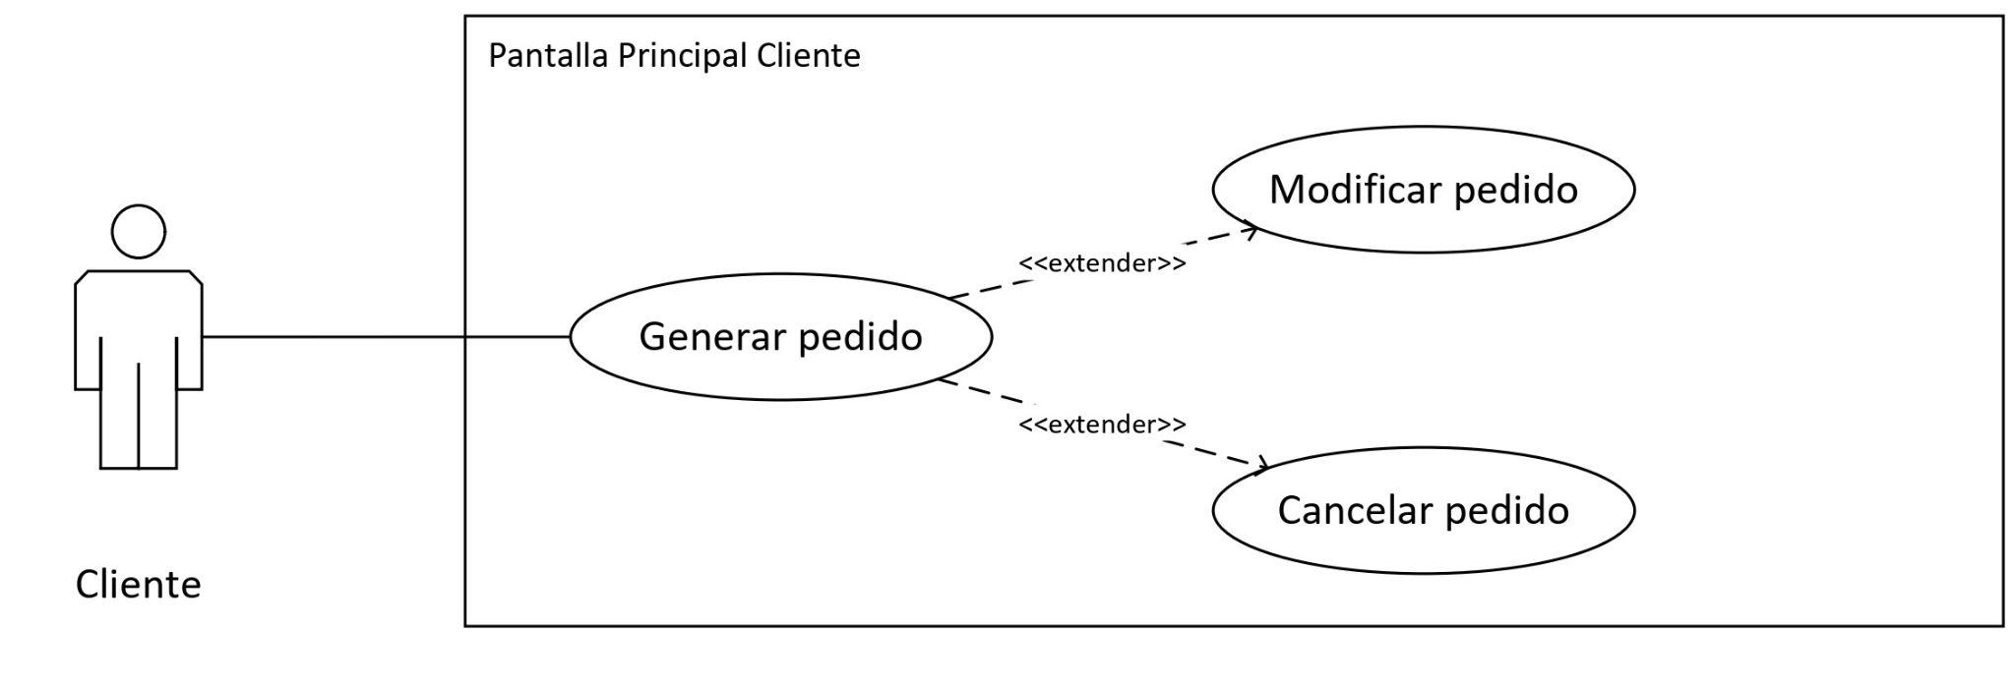

| **ID** | 001 | | |
| --- | --- | --- | --- |
| **Nombre**: | Ingresar al sistema. | | |
| **Autor**: | Facundo Varengo | **Modificó:** |  |
| **Fecha de creación:** | 8/5 | **Fecha de última modificación:** | 8/5 |

| **Actor**: | cliente |
| --- | --- |
| **Descripción**: | Este caso de uso permite al cliente buscar en la aplicación de encargo de comida del restaurante su pedido. |
| **Trigger:** | El cliente hace un pedido en el restaurante. |
| **Precondiciones:** | Haz una lista de las actividades que deben haber ocurrido antes de iniciar el caso de uso y las condiciones que deben cumplirse.   1. La computadora del restaurante debe estar instalada con la aplicación. 2. La aplicación debe estar abierta en la computadora. 3. El cliente estará logueado en la aplicación por defecto. |
| **Postcondiciones:** | Describe el estado del sistema cuando concluye el caso de uso.   1. se vacía para que el próximo cliente pueda realizar su pedido. |
| **Flujo Normal:**  **(Happy Path)** | 2.El sistema muestra la pantalla principal del sistema de pedidos del restaurante.  3.El cliente selecciona los artículos de menú deseados, ingresa las cantidades y sus adicionales,  4.El sistema muestra una pantalla de confirmación con los detalles del pedido, y solicita al usuario que confirme la orden. |
| **Flujos alternativos:** | . |
| **Excepciones:** | 1.Error del sistema: Puede ocurrir que se congela la pantalla,en este caso el sistema muestra un mensaje en la pantalla indicando que se ha producido un error. El usuario tiene que intentar hacer el pedido nuevamente luego de reiniciar el sistema.  2. Error de actualización: Puede ocurrir que el sistema no realice la actualización en forma correcta. |
| **CU Incluidos:** | null |
| **Prioridad:** | Alta. |
| **Frecuencia de uso:** | Días. |

## 6.2 Ingresar pantalla principal

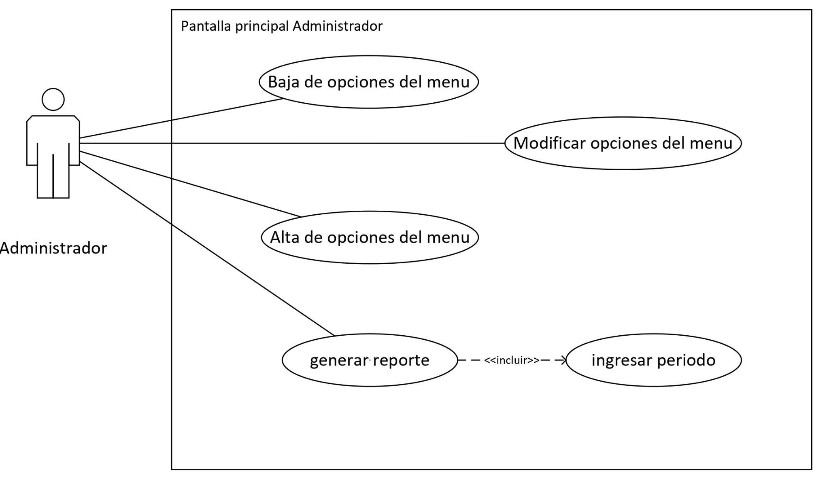

| **ID** | 002. | | |
| --- | --- | --- | --- |
| **Nombre**: | * ingresar pantalla principal | | |
| **Autor**: | Facundo Varengo | **Modificó:** |  |
| **Fecha de creación:** | 8/5 | **Fecha de última modificación:** | 8/5 |

| **Actor**: | Administrador |
| --- | --- |
| **Descripción**: | El administrador del restaurante agrega, modifica o elimina opciones del menú de comida en la aplicación de encargo de comida para que los clientes puedan hacer sus pedidos. |
| **Trigger:** | El administrador desea agregar, modificar o eliminar opciones del menú de comida. |
| **Precondiciones:** | 1. El administrador tiene que iniciar sesión como administrador.. 2. El sistema tiene que validar la identidad del administrador antes de permitirle acceder a la funcionalidad de administración. |
| **Postcondiciones:** | Describe el estado del sistema cuando concluye el caso de uso.   1. Las opciones del menú de comida se actualizaron en la aplicación. |
| **Flujo Normal:**  **(Happy Path)** | 2.El administrador inicia sesión y puede "Agregar opción de menú" o "Modificar opción de menú" o "Eliminar opción de menú", según lo que desee hacer.  3.El sistema muestra un formulario para agregar, modificar o eliminar opciones del menú de comida, dependiendo de la acción elegida por el administrador.  4.El administrador completa el formulario con la información requerida y hace clic en "Guardar cambios".  5.El sistema valida la información ingresada y actualiza las opciones del menú de comida en la app. |
| **Flujos alternativos:** | 1.El administrador intenta dar de alta una opción de menú con un nombre que ya existe:  -El sistema muestra un mensaje de error indicando que el nombre ya está en uso.  -El administrador debe elegir un nombre diferente o modificar la opción existente con el mismo nombre.  -Vuelve al paso 3 del flujo normal. |
| **Excepciones:** | 1.Error al guardar los cambios:  El sistema mostrará un mensaje de error indicando que no se pudieron guardar los cambios y pedirá al administrador que intente de nuevo. |
| **CU Incluidos:** | null |
| **Prioridad:** | Alta. |
| **Frecuencia de uso:** | Días. |

## 

## 6.3 Modificar Pedido

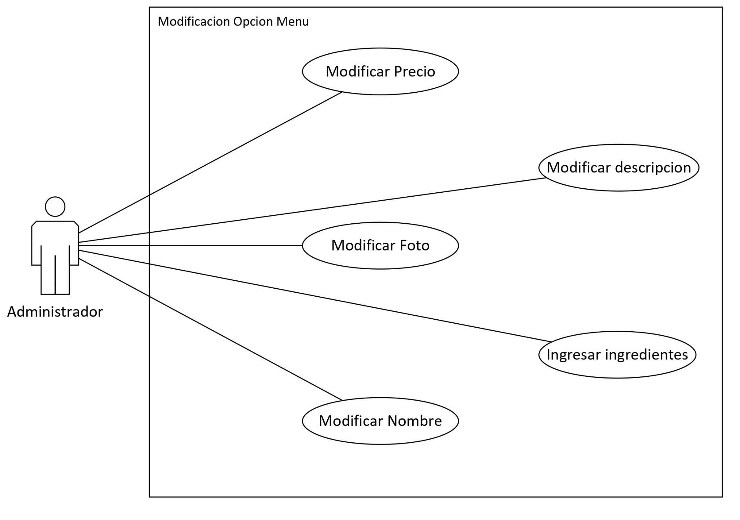

| **ID** | 003 | | |
| --- | --- | --- | --- |
| **Nombre**: | * Realizar modificación pedido. | | |
| **Autor**: | Facundo Sola | **Modificó:** |  |
| **Fecha de creación:** | 12/5 | **Fecha de última modificación:** | 12/5 |

| **Actor**: | usuario |
| --- | --- |
| **Descripción**: | El usuario desea personalizar su pedido, agregando o eliminando ingredientes según su preferencia y también puede seleccionar la cantidad de unidades que desea pedir. |
| **Trigger:** | El usuario desea personalizar su pedido. |
| **Precondiciones:** | 1. El sistema debe tener disponible la opción de personalización de pedidos. |
| **Postcondiciones:** | 1. El pedido personalizado del usuario es registrado en el sistema. |
| **Flujo Normal:**  **(Happy Path)** | 1. El sistema muestra las opciones disponibles de ingredientes y cantidades a agregar o eliminar. 2. El usuario selecciona los ingredientes y las cantidades deseadas.. 3. El usuario confirma el pedido. 4. El sistema permite ver un resumen del pedido personalizado, incluyendo los ingredientes seleccionados y la cantidad de unidades. |
| **Flujos alternativos:** | Documenta otros escenarios que pueden ocurrir dentro del caso de uso. Estas son desviaciones o pasos diferentes dentro del flujo normal. Describe las diferencias en la secuencia normal: en qué paso ocurren, cuáles son los pasos de la alternativa y cómo retornamos al flujo normal o finalizamos el caso de uso. |
| **Excepciones:** | 1. El usuario intenta personalizar un pedido con un ingrediente que no está disponible: el sistema mostrará un mensaje de error y solicitará al usuario que seleccione otro ingrediente. |
| **CU Incluidos:** |  |
| **Prioridad:** | alta. |
| **Frecuencia de uso:** | días. |

## 6.4 ABM Menú

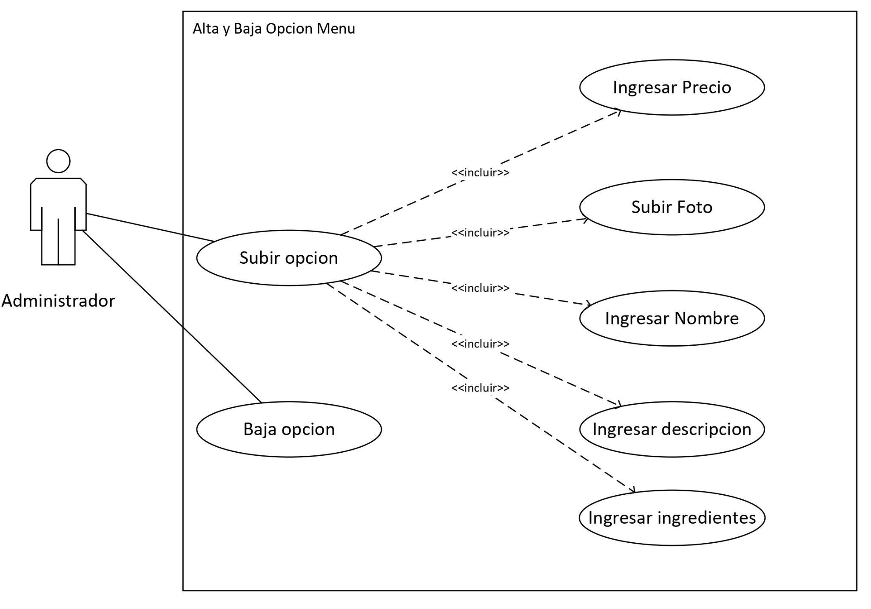

| **ID** | 004 | | |
| --- | --- | --- | --- |
| **Nombre**: | Dar de alta o de baja el menú. | | |
| **Autor**: | Carlos Rosales | **Modificó:** |  |
| **Fecha de creación:** |  | **Fecha de última modificación:** |  |

| **Actor**: | Administrador |
| --- | --- |
| **Descripción**: | Este caso de uso describe el proceso donde el menú debe poder modificarse, el sistema debe permitirle a los usuarios administrador, dar de alta opciones, modificarlas y darlas de baja. |
| **Trigger:** | * El administrador abre la aplicación y presiona en la opción “ Actualizar Menú” |
| **Precondiciones:** | 1. El usuario debe registrarse en modo administrador administrador debe estar registrado en el sistema. 2. Debe existir el menú predefinido para habilitar la opción |
| **Postcondiciones:** | 1. Se ha guardado actualizaciones necesarias del menú 2. Queda un registro de la fecha y hora de actualización |
| **Flujo Normal:**  **(Happy Path)** | 1. El Administrador pide al sistema iniciar sesión. 2. El Sistema muestra la lista de menús del restaurante. 3. El Administrador selecciona las opción que debe actualizarse. 4. El Sistema muestra las secciones de ingredientes, precios o unidades correspondientes a cada menú. 5. El Administrador realiza la actualización del menú seleccionado. 6. El Sistema valida la información y solicita la confirmación de guardar los datos 7. El Administrador confirma su información y pide al sistema que la guarde 8. El Sistema guarda la calificación/evaluación del compañero, los comentarios y la fecha y hora de registro |
| **Flujos alternativos:** | En el paso 3 el colaborador selecciona a más de un compañero   1. El Sistema muestra tantas páginas como compañeros se seleccionaron, con los espacios de información para cada uno 2. El colaborador ingresa la información de cada página y pide al sistema que guarde temporalmente sus respuestas 3. El Sistema guarda la información antes de procesarla y da la indicación de esto al usuario 4. El colaborador pide al sistema que valide la información 5. El proceso continúa en el paso 6 |
| **Excepciones:** | En el paso 6, el colaborador dejó en blanco información obligatoria   1. El Sistema informa al usuario que algo está incompleto y pide reintentar 2. El proceso regresa al paso 5 |
| **CU Incluidos:** | CU-8: Hacer login |
| **Prioridad:** | Alta |
| **Frecuencia de uso:** | Al menos cien usuarios a la semana |

## 

## 6.5 Generar Pedido

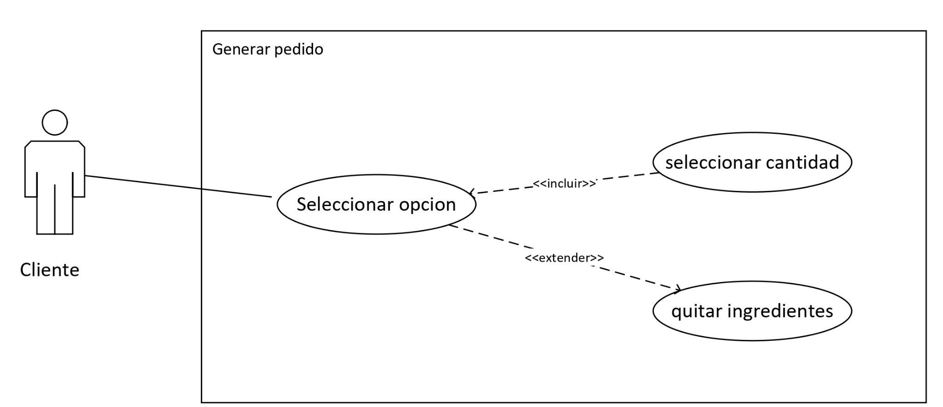

| **ID** | 005 | | |
| --- | --- | --- | --- |
| **Nombre**: | Generar pedidos. | | |
| **Autor**: | Carlos Rosales | **Modificó:** |  |
| **Fecha de creación:** | 12/05/2023 | **Fecha de última modificación:** | 12/05/2023 |

| **Actor**: | Usuario (cliente) |
| --- | --- |
| **Descripción**: | El sistema debe contar con la capacidad de mostrar la opción de pedir una o varias unidades.  El cliente puede scrollear y seleccionar la opción de elegir entre bebidas,comida, postres, etc.  El sistema debe permitir a los usuarios personalizar sus pedidos, como agregar o eliminar ingredientes. Los usuarios clientes deben poder sacar una opción, también les mostrará las cantidades de unidades a pedir. |
| **Trigger:** | El cliente realizará uno o varios pedidos en el restaurante. |
| **Precondiciones:** | -Se requiere una pantalla táctil funcional y correctamente configurada.  -Debe existir un sistema de pedidos en el backend del restaurante que pueda recibir y procesar los pedidos realizados a través de la pantalla táctil.  -El menú del restaurante debe estar diseñado y organizado de manera clara y lógica. |
| **Postcondiciones:** | -Después de que un cliente realice un pedido, se espera que el sistema de pedidos lo registre de manera precisa y completa, incluyendo los elementos seleccionados, las cantidades y cualquier modificación especial solicitada.  -Actualización de inventario para mantener un control.  -Con un sistema de pedidos, se espera que los clientes tengan una experiencia más rápida y cómoda al realizar sus pedidos, sin necesidad de interactuar directamente con un camarero y evitando posibles errores de comunicación. |
| **Flujo Normal:**  **(Happy Path)** | 1. El cliente se acerca a la pantalla designada para hacer pedidos y encuentra una interfaz de usuario clara y visible. 2. El cliente examina las opciones del menú que se muestran en pantalla, que pueden estar categorizadas por tipo de comida o secciones (entradas, platos principales, postres, etc.). 3. El cliente toca los botones correspondientes para seleccionar los elementos del menú que desea pedir. Puede elegir la cantidad deseada y también agregar instrucciones especiales o modificaciones si están disponibles. 4. A medida que el cliente selecciona los elementos, el sistema de pedidos registra las opciones y actualiza automáticamente el total del pedido visible en la pantalla. 5. Una vez que el cliente ha seleccionado todos los elementos del menú que desea pedir, revisa el resumen del pedido para verificar que todo esté correcto. |
| **Flujos alternativos:** | 1. Después de confirmar el pedido, el cliente se da cuenta de que ha cometido un error o desea realizar cambios en los elementos seleccionados. 2. Durante la selección de elementos del menú, el cliente elige un plato o bebida que resulta estar agotado o no disponible en ese momento. 3. El cliente solicita modificaciones especiales en su pedido, como cambiar ingredientes, agregar extras o solicitar un grado de cocción específico. |
| **Excepciones:** | -Falla de la pantalla táctil.  -Pérdida de conexión.  -Elementos del menú incorrectos. |
| **CU Incluidos:** | null |
| **Prioridad:** | Alta. |
| **Frecuencia de uso:** | Días. |

## 6.6 Ver resumen de pedido

| **ID** | 006 | | |
| --- | --- | --- | --- |
| **Nombre**: | Visualización de resumen de pedido | | |
| **Autor**: | Carlos Rosales | **Modificó:** |  |
| **Fecha de creación:** | 16/05/2023 | **Fecha de última modificación:** | 16/05/2023 |

| **Actor**: | Usuario (cliente) |
| --- | --- |
| **Descripción**: | Después de realizar un pedido, los usuarios deben poder ver un resumen completo de su pedido antes de enviarlo.  Esta función es importante para que el cliente revise y verifique que los elementos del menú elegidos sean correctos y estén de acuerdo con sus preferencias. |
| **Trigger:** | Después de que el cliente ha realizado todas sus selecciones en la pantalla, como elegir los platos, las cantidades y cualquier modificación especial, el sistema de pedidos detectará que se han completado todas las selecciones necesarias. |
| **Precondiciones:** | -Interacción previa del cliente.  -Elementos seleccionados: Debe haber al menos un elemento del menú seleccionado por el cliente para que se genere el resumen del pedido.  -El resumen del pedido se mostrará una vez que el cliente haya completado todas las selecciones necesarias, como la elección de platos, cantidades y cualquier modificación especial requerida. Esto asegura que el resumen refleje el pedido completo del cliente.  -El sistema de pedidos debe tener la información necesaria para generar el resumen del pedido, como los nombres de los elementos seleccionados, las cantidades y las instrucciones especiales. Esta información debe estar correctamente almacenada y accesible para generar el resumen. |
| **Postcondiciones:** | -El cliente confirma el pedido después de revisar el resumen.  -El pedido se registra correctamente en el sistema de pedidos del restaurante.  -La base de datos se actualiza con la información del pedido confirmado. |
| **Flujo Normal:**  **(Happy Path)** | Una vez que finalice el paso anterior de generar el pedido:   1. El sistema genera automáticamente un resumen del pedido en la pantalla táctil, que muestra los elementos seleccionados, las cantidades y las instrucciones especiales. 2. El cliente revisa cuidadosamente el resumen del pedido para asegurarse de que todo sea correcto. 3. Si el cliente está satisfecho con el resumen del pedido, confirma el pedido presionando un botón de confirmación en la pantalla táctil. |
| **Flujos alternativos:** | 1. Modificación del pedido. 2. Cancelación del pedido. 3. Regreso a la selección de elementos: Si el cliente encuentra un error en el resumen del pedido, puede optar por regresar a la pantalla de selección de elementos para realizar cambios. 4. Errores en la visualización: Si se produce un error en la visualización del resumen del pedido, como información incorrecta o elementos faltantes. |
| **Excepciones:** | -Pantalla táctil no funcional.  -Elementos del menú no disponibles.  -Errores de cálculo: Existe la posibilidad de que se produzcan errores en el cálculo del total del pedido o en la acumulación de cantidades en el resumen. |
| **CU Incluidos:** | null |
| **Prioridad:** | Alta. |
| **Frecuencia de uso:** | Días. |

## 6.7 Generar reporte

| **ID** | 007 | | |
| --- | --- | --- | --- |
| **Nombre**: | Generar Reporte de Pedidos | | |
| **Autor**: | Maldonado Hernan | **Modificó:** |  |
| **Fecha de creación:** | 8/5 | **Fecha de última modificación:** | 8/5 |

| **Actor**: | Administrador |
| --- | --- |
| **Descripción**: | El usuario Administrador solicita al sistema generar un reporte de los pedidos efectuados por los clientes dentro de un periodo determinado |
| **Trigger:** | El Administrador Solicita un reporte de pedidos |
| **Precondiciones:** | -El usuario debe estar logueado como Administrador  -Debe existir al menos un pedido realizado por un cliente. |
| **Postcondiciones:** | Los datos deben permanecer en la base de datos. |
| **Flujo Normal:**  **(Happy Path)** | 1. El Usuario solicita al sistema generar el reporte 2. se pide al usuario ingresar un periodo de tiempo 3. Se muestra por pantalla una lista de pedidos efectuados, con su respectiva información. 4. el usuario imprime un ticket con el reporte. |
| **Flujos alternativos:** | 1. El Usuario solicita al sistema generar el reporte 2. se pide al usuario ingresar un periodo de tiempo 3. Se muestra por pantalla una lista de pedidos efectuados, con su respectiva información. 4. el usuario imprime un ticket con el reporte. 5. El sistema notifica que la impresora se ha quedado sin papel y/o tinta.   1. El usuario solicita al sistema generar el reporte  2. se pide al usuario ingresar un periodo de tiempo  3. el sistema muestra por pantalla un mensaje informando que no se han realizado pedidos dentro del periodo ingresado  . |
| **Excepciones:** | 1.Error de impresión: La impresora no tiene tinta y/o papel  2. Error de nulo: no existen pedidos que concuerden con el periodo de tiempo ingresado |
| **CU Incluidos:** | Generación de pedido |
| **Prioridad:** | Alta. |
| **Frecuencia de uso:** | Días. |

**Diagrama Entidad Relación**

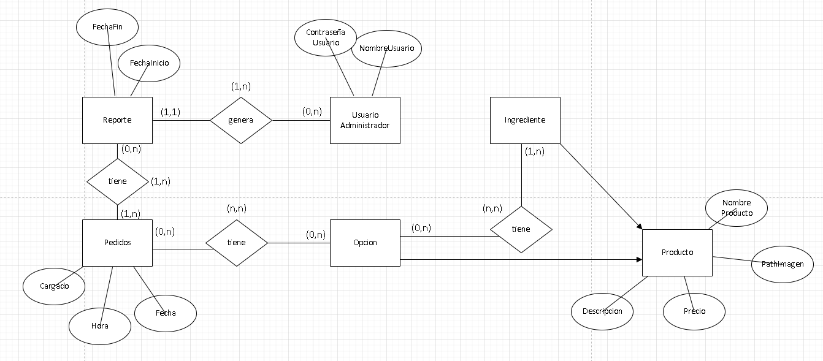

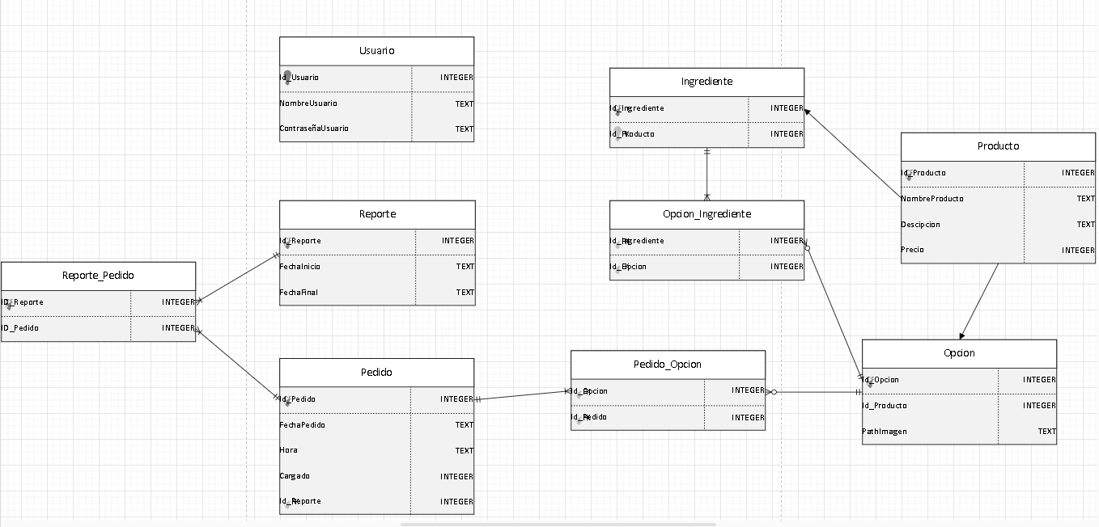

**Diagrama de Clase**

